Муниципальное бюджетное общеобразовательное учреждение
средняя школа №3
городского округа г. Выкса Нижегородской области

Оценка загрязнения атмосферного воздуха отработанными газами автотранспорта

Естественнонаучное отделение
Секция Экологическая

Работу выполнила:
ученица 8 класса
Ярмощук Илона Вячеславовна
Научный руководитель:
учитель МБОУ СШ №3
Маслова Ульяна Юрьевна
Е-mail: kochetkova.uli@mail.ru

2023г.

Оглавление

Введение…………………………………………………………………….3
Глава 1.Теоретическая часть 5
1.1. Автотранспорт как источник загрязнения атмосферы 5
1.2. Химический состав выхлопных газов автотранспорта 7
1.3.Влияние вредных веществ выхлопных газов на природную среду и человека 10
1.4. Методические условия организации исследования 13
Глава 2.Практическая часть 18
2.1.Учет автотранспортной нагрузки 18
2.2.Расчетная оценка количества вредных веществ, выбрасываемая в воздух автомобилями 19
Глава 3.Результаты и их обсуждение 31
3.1. Анализ результатов исследования 31
Выводы 32
Литература 33
Приложение 34

Введение

Одной из острых экологических проблем настоящего времени является загрязнение атмосферного воздуха. К числу основных источников загрязнения атмосферного воздуха относится автотранспорт.
Один автомобиль при пробеге 15 тыс. км сжигает в среднем 2 тонны топлива, около 26 – 30 тонн воздуха, в том числе 4 – 5 тонн кислорода, что в 50 раз больше потребностей человека, при этом выбрасывая в атмосферу: угарного газа – 700 кг/год, диоксида азота – 40 кг/год, несгоревших углеводородов – 230 литров, твёрдых веществ – 2 – 5 кг/год.
Выбросы, попадающие в атмосферу из автомобилей составляют 90 % загрязняющих веществ. Опасности от выхлопных газов превалируют в мегаполисах и в больших городах.
Выхлопные газы автомобильных двигателей представляют собой сложную смесь, в состав которых входит около 200 веществ. Однако наиболее опасными являются оксид углерода, диоксид азота, углеводороды (в том числе канцерогенные), сажа, соединения свинца и др.
Выхлопные газы содержат большое количество химических элементов превышающих предельно допустимые концентрации (ПДК). В следствие постоянного действия этих химических элементов возникают следующие заболевания: астма, аллергия, бронхит, опухоли, учащение симптомов стенокардии и т.д.
Все эти загрязняющие вещества пагубно влияют на жизнь и здоровье человека, поэтому мы считаем изучение данного вопроса актуальным на сегодняшний день.
Цель нашей работы – оценить экологическую обстановку на определенных участках дороги г. Выксы на предмет загрязнения автотранспортом
Для достижения поставленной цели необходимо было выполнить ряд задач:
1.Изучить литературу по выбранной теме
2.Выбрать участки исследования
3. Провести учет автотранспортной нагрузки на определённых участках дороги и рассчитать количество выбросов вредных веществ в воздух от автотранспорта
4.На основе полученных данных сделать вывод о состоянии загрязнения воздуха на исследуемых участках.

Глава 1. Теоретическая часть
  - Автотранспорт как источник загрязнения атмосферы

В настоящее время земной шар покрыт сетью различных путей сообщения. Это магистральные дороги с твердым покрытием, воздушные линии, железные дороги, внутренние водные пути, магистральные трубопроводы, морские линии. Наряду с преимуществами, которые обеспечивает обществу развитая транспортная сеть, её прогресс сопровождается также негативными последствиями – отрицательным воздействием транспорта на окружающую среду, и прежде всего на тропосферу, почвенный покров и водные объекты.
Все транспортные средства с автономными первичными двигателями в той или иной степени загрязняют атмосферу химическими соединениями, содержащимися в отработанных газах. Самый большой урон окружающей среде наносит автомобильный транспорт. В городах мегаполисах загрязнение воздуха автомобильными выхлопами составляет по разным оценкам от 80 до 95% всех загрязнений. Кроме того, транспорт – основной источник шума в городах, а также источник теплового загрязнения. Выхлопы от автотранспорта распространяются непосредственно на улицах города вдоль дорог, оказывая непосредственное вредное воздействие на пешеходов, жителей расположенных рядом домов и растительность [4].
Автомобиль – самый активный потребитель кислорода воздуха. Если человек потребляет в сутки до 20 кг (15.5 м3) и до 7.5 тонн в год, то современный автомобиль для сгорания 1 кг бензина расходует около 12 м3 воздуха, или в кислородном эквиваленте около 250 л кислорода. Таким образом в крупных мегаполисах автомобильный транспорт поглощает кислорода в десятки раз больше, чем всё их население. С другой стороны, на этих магистралях не просто мало кислорода, но воздух ещё насыщен вредными веществами автомобильного выхлопа. Особенностью автомобильных выбросов является также то, что они загрязняют воздух на высоте человеческого роста, и люди дышат этими выбросами. Газы, выделяемые в результате сжигания топлива в двигателях внутреннего сгорания, содержат более 200 наименований вредных веществ, в том числе канцерогены. Нефтепродукты, остатки от стертых шин и тормозных колодок, сыпучие и пыльные грузы, хлориды, которые используют для посыпания дорог зимой, загрязняют придорожные полосы и водные объекты.
Загрязнение поверхности земли транспортными и дорожными выбросами накапливается постепенно, в зависимости от количества автотранспорта, проезжающего через трассу, дорогу, магистраль и сохраняется очень долго даже после ликвидации дорожного полотна. Различные химические элементы, особенно металлы, накапливающиеся в почве, усваивают растения и через них по пищевой цепи переходят в организм животных и человека. Часть из них растворяется и выносится грунтовыми водами, затем попадает в реки, водоемы и уже через питьевую воду может попасть в человеческий организм. [3].
Можно ли защитить окружающую среду от транспорта? В таких странах как США, Голландия, Германия и др. строят защитные полосы шириной 100 м по обе стороны магистрали или дороги, где очень интенсивное движение транспорта. Исследования, проведенные учеными из разных стран, показали, что больше всего выбросов накапливается на расстоянии 7-15 метров от края проезжей части, через 25 м концентрация снижается примерно вдвое, а через 100 м приближается к норме. Также выяснили, что из общего количества выбросов 25% остается на самом дорожном полотне, а остальные 75% оседают на прилегающей территории.

  - Химический состав выхлопных газов автотранспорта

Ингредиенты загрязнения атмосферы – это тысячи химических соединений, особенно металлы или их оксиды, токсичные вещества, аэрозоли. По данным Всемирной организации здравоохранения (ВОЗ), в практике в настоящее время используется до 500 тыс. химических соединений. При этом около 40 тыс. соединений обладают весьма вредными для живых организмов свойствами, а 12 тыс. – токсичны.
Наиболее распространенные загрязнители – зола и пыль различного состава, оксиды цветных и черных металлов, различные соединения серы, азота, фтора, хлора, аэрозоли и т.п. Наибольшее загрязнение атмосферного воздуха приходится на долю оксидов углерода – около 200 млн. тонн в год, пыли – около 250 млн. тонн в год, золы – около 120 млн. тонн в год, углеводородов – около 50 млн. тонн в год. [2].
Одним из источников загрязнения атмосферы является автотранспорт, от использования которого происходит огромный выброс самых разнообразных химических веществ. В городах используется огромное количество машин с двигателями дизельного типа. А ведь известно, что выхлопной газ от дизельного двигателя содержит намного больше токсичных и ядовитых веществ, чем от карбюраторного двигателя. Более 200 вредных для организма человека веществ содержит отработанный газ двигателей внутреннего сгорания (ДВС), основой которого являются: окись углерода и азота, диоксиды азота и серы.
По статистике, в среднем один легковой автомобиль выбрасывает в атмосферу за день около одного килограмма разных токсичных и канцерогенных веществ. Причем подобные вещества способны аккумулироваться и находиться в окружающей среде до 5 лет.
Зачастую выхлопными газами называют все выбросы в городскую атмосферу, в том числе котельных, заводов и других промышленных предприятий. На самом деле этим термином правильно называть только транспортные выбросы, которые появляются в результате переработки топлива. Также их называют отходящими газами.
Выхлопные газы – продукт работы двигателей внутреннего сгорания, и, учитывая стремительный рост количества транспорта за последние 50 лет и, в частности, прирост личного автотранспорта в городах, выхлопные газы в воздухе городов обосновались всерьез и надолго, а количество их только растет. [5].
Важно знать, что лишь один автомобиль способен всего лишь за сутки поставить в воздух около килограмма таких вредных соединений. Большее вредное влияние здоровью человека, растительности, животным, а также почве и водным ресурсам оказывают машины, двигатели которых работают на дизеле, нежели на бензине или газе, при этом вырабатывается большее количество сажи.
Согласно статистике, грузовые машины и автобусы вырабатывают больше выхлопных газов, нежели легковые автомобили. Этот факт напрямую связан с режимом работы и объемами двигателей внутреннего сгорания автомобилей. Так, например, легковая машина дает за сутки порядка 220 мг/м3 угарного газа, автобус 230 мг/м3, а небольшой грузовик целых 500 мг/м3. Легковушка дает 45 мг/м3 оксида азота, автобус 18 мг/м3, а небольшой грузовик – 70 мг/м3. Также автобус, в отличие от легковушки, постоянно выбрасывает в воздух оксиды серы, углерода и соединения свинца.
Выхлопные газы автомобилей – это сочетание двухсот-трехсот химических соединений, которые являются достаточно вредными для организма человека. Они получаются при сгорании различного автомобильного топлива и отходят в открытую атмосферу. Наибольший объем токсинов присутствует в выхлопных газах, когда двигатель работает на холостом ходу и на сниженных скоростях. При таких режимах происходит плохое выгорание топлива и отход несгоревших элементов топлива в количестве более чем в десять раз превышающем выхлопы при стандартном режиме автомобиля.
В составе выхлопных газов разных видов топлива, могут быть такие вредные элементы как: Оксиды азота и углерода, диоксиды азота и серы, ароматические углеводороды, различные соединения свинца, взвешенные частицы и т.д. Содержание основных химических веществ в выхлопных газах двигателей внутреннего сгорания меняется в зависимости от типа двигателя, бензиновый или дизельный, однако основной набор остается прежним (табл. 1). При работе двигателя на этилированном бензине в составе выхлопных газов присутствует свинец, а у двигателей, работающих на дизельном топливе – сажа [1].
Таблица 1
Химический состав выхлопных газов автомобиля
Компонент | Объемная доля в бензиновом двигателе, % | Объемная доля в дизельном двигателе, % | Токсичность
Азот N2 | 74–77 | 76–78 | нетоксичен
Кислород O2 | 0,3–8 | 2–18 | нетоксичен
Водоро́д Н2 | 0 – 5,0 | - | нетоксичен
Водяной пар H2O | 3–5,5 | 0,5–4 | нетоксичен
Диоксид углерода СО2 | 5–12 | 1–10 | нетоксичен
Оксид углерода (CO – угарный газ) | 0,5–12 | 0,01–5 | токсичен
Углеводороды CхHу | 0,2–3 | 0,009–0,5 | токсичны
Альдегиды | 0–2 | 0,001–0,009 | токсичны
Диоксид серы SO2 | 0–0,002 | 0–0,03 | токсичен
Сажа, г/м3 | 0–0,04 | 0,1–1,1 | Канцерогены
Бензапирен, г/м3 | 0,01–0,02 | 0–0,01 | Канцерогены

Как видно из таблицы, в состав выхлопных газов достаточно разнообразен, и большая часть компонентов токсична.
1.3. Влияние вредных веществ выхлопных газов на природную среду и человека

По воздействию на организм человека компоненты отработавших газов подразделяются на:
Нетоксичные вещества - кислород, водород, водяной пар, углекислый газ и другие естественные компоненты атмосферного воздуха.
Токсичные – оксид углерода, оксиды азота, оксиды серы, углеводороды, соединения свинца;
Канцерогенные – Бензапирен; сажа
Влияние перечисленных компонентов отработанных газов на организм человека зависит от их концентрации в атмосфере и продолжительности действия.
Оксид углерода
Высокотоксичное вещество. Оксид углерода попадает в атмосферный воздух при любых видах горения. В городах в основном в составе выхлопных газов из двигателей внутреннего сгорания оксид углерода вступает в реакцию с гемоглобином крови, наступает кислородное голодание, поражающее кору головного мозга и вызывающее расстройство высшей нервной деятельности.
Оксиды азота
Общий характер действия оксидов азота зависит от их содержания в газовых смесях. При контакте с влажной поверхностью легких, на основе оксидов азота образуются азотная и азотистая кислоты, поражающие альвеолярную ткань, что приводит к отеку легких и сложным рефлекторным расстройствам. Действие оксидов азота на кровеносную систему приводит к кислородной недостаточности, оказывает прямое воздействие на центральную нервную систему.
Углеводороды

Углеводороды в результате фотохимических реакций с оксидами азота образуют смог. Смог является причиной головной боли, заболеваний глаз и дыхательной системы.
Бензапирен оказывает канцерогенное, мутационное действие. Опасен для человека даже при малой концентрации, так как накапливается в организме. Может долго мигрировать из одних объектов в другие.
Бензапирен в окружающей среде накапливается главным образом в почве, меньше в воде. Из почвы поступает в ткани растений и продолжает своё движение дальше в трофической цепи, при этом на каждой её ступени содержание бензапирен в природных объектах возрастает на порядок. Попадая в организм человека, постепенно накапливается до критических концентраций и стимулирует образование злокачественных опухолей.
Сажа
Сажа - частицы твердого углерода, имеет черный цвет. Образуется, если топливо не полностью сгорает и термически разлагается. Она непосредственно не опасна для здоровья человека, но адсорбируя на своей поверхности бензапирен, сажа оказывает более сильное негативное воздействие, чем в чистом виде. Сажа как любая мелкая пыль действует на органы дыхания, но главная опасность заключается в том, что на ней адсорбируются канцерогенные вещества, следовательно, возрастает риск заболеваний онкологией.
Формальдегид
Резкопахнущий газ, очень токсичен. Является причиной раздражения глаз, легких, носоглотки, вызывает аллергические реакции, влияет на центральную нервную систему (ЦНС).
Соединения свинца
Поражают органы и ткани организма, нервную систему, желудочно – кишечный тракт, нарушают обменные процессы, приводят к росту онкологических заболеваний. Опасность отравления соединениями свинца усугубляется тем, что они, как канцерогенные вещества не удаляются из организма, а накапливаются в нем, также как в почве и растениях. В организме человека свинец удерживается белками эритроцитов, затем поступает в плазму крови и достигает почек, печени и др. органов. В костях свинец накапливается постепенно и надолго остается в них.
Диоксид серы
Имеет высокую степень токсичности, при вдыхании паров вещества организм реагирует такими побочными эффектами, как кашель, хрипота, боль в горле. Если случайно произойдёт попадание концентрированного диоксида серы на слизистые возможны проявления удушья и затруднения глотания, случаются расстройства речи, неудержимая рвота и даже отёк лёгких.
Выбросы SO₂ являются причиной выпадения сернокислотных осадков, способствующих закислению почвы, воды и разрушению облицовки зданий. Возрастание концентрации оксида углерода опасно возникновением парникового эффекта, который приводит к возрастанию температуры воздуха у поверхности Земли [6].

  - Методические условия организации исследования

Исследовательская работа проводилась в осенне-зимний, весенне-летний период 2022 г.
Для проведения исследования было заготовлено следующее оборудование: ручка, блокнот, калькулятор, справочник.
Для оценки загрязнения атмосферы города, мы использовали следующую методику.

Методика
Оценка загрязнения атмосферного воздуха по величине автотранспортной нагрузки
«Практикум по экологии» под редакцией С.В. Алексеева
Выберите участок автотрассы вблизи школы (места жительства, отдыха) длиной примерно 0,5-1 км с хорошим обзором из окна дома, школы (из парка, с пришкольной территории).
Определите количество единиц автотранспорта, проходящего по участку в какой-либо период времени в течение часа. Каждую проехавшую мимо автомашину отмечайте в соответствующей графе учетной таблицы 1.1. При этом проводился отдельный учет легковых автомобилей, грузовых машин, автобусов. Подсчет единиц автотранспорта рекомендуется проводить в присутствии учителя, находясь на удалении от автотрассы.
На одних и тех же створах возможно проведение разнообразных наблюдений:
- -в разное время дня (суточные изменения);
- - в разные дни недели, но в одно и то же время (недельные изменения);
- -в разные сезоны года, но в одни и те же дни (сезонная динамика движения транспорта).

Таблица 1.1
Движение автотранспорта на магистрали
Тип автотранспорта | Количество, шт. | Всего за 20 минут | За 1 час N_{i}, шт. | Общий путь за 1 час, L, км
Легковой автомобиль | 11111111 111111 | 14 | 42
Грузовой автомобиль
Автобус

Количество единиц автотранспорта, проходящего за 1 час, рассчитывайте, умножая на 3 количество, полученное за 20 минут.
Рассчитайте общий путь, пройденный количеством автомобилей каждого типа за час (L, км) по формуле:
L = N_{i} · l, (1.1)
где N_{i} – количество автомобилей каждого типа;
i – обозначение типа автотранспорта
i = 1 для легковых автомобилей;
i = 2 для грузовых автомобилей;
i = 3 для автобусов;
l – длина участка, км
Рассчитайте количество топлива (Q_{i}, л) разного вида, сжигаемого двигателями автомашин, по формуле:
Q_{i} = L_{i}·Y_{i}, (1.2)
где L_{i} – общий путь каждого вида автотранспорта за 1 ч;
Y_{i} – удельный расход топлива (значения Y_{i} приведены в таблице 2).
Таблица 2

Нормы расхода топлива для каждого вида транспорта при движении в условиях города
Тип автотранспорта | Удельный расход топлива, Y_{i} (литр на 1 км)
 | Дизельное топливо | Бензин
Легковой автомобиль | 0,11 | 0,13
Грузовой автомобиль | 0,34
Автобус | 0,41 | 0,44

При расчёте количества сжигаемого топлива считаем, что ⅔ легковых автомобилей в качестве топлива используют бензин и ⅓ – дизельное топливо.
Рассчитайте объем выделившихся вредных веществ в литрах при нормальных условиях по каждому виду топлива (К·Q). (1.3)
Значения эмпирических коэффициентов (К), определяющих выброс вредных веществ от автотранспорта в зависимости от вида горючего, приведены в таблице 3.
Таблица 3
Эмпирические коэффициенты, определяющие выброс вредных веществ
от автотранспорта в зависимости от вида горючего
Вид топлива | Значение коэффициента, К
 | Угарный газ | Углеводороды | Диоксид азота
Бензин | 0,6 | 0,1 | 0,04
Диз. топливо | 0,1 | 0,03 | 0,04
Коэффициент К численно равен количеству вредных выбросов соответствующего компонента в литрах при сгорании в двигателе автомашины количества топлива (также в литрах), необходимого для проезда 1 км (т.е. равного удельному расходу).

Рассчитываем массу выделившихся вредных веществ (m, г) по формуле:
m = 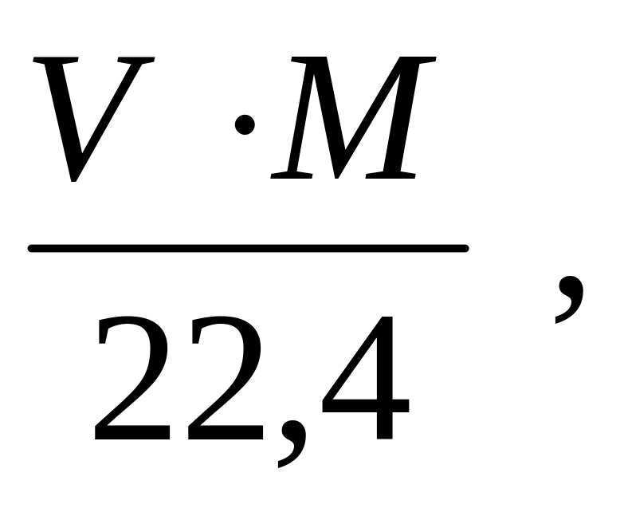 (1.4)
где М – молярная масса вещества;
V – количество выделившихся вредных веществ, л.
Рассчитываем количество чистого воздуха, необходимое для разбавления выделившихся вредных веществ для обеспечения санитарно допустимых условий окружающей среды по формуле:
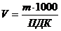, (1.5)
где m – масса вредных веществ (г), ПДК – предельно допустимая концентрация вредных веществ (мг/м3).
Значения ПДК приведены в таблице 4.

Таблица 4
Предельно допустимая концентрация токсичных составляющих отработавших газов в воздухе населенных мест, мг/м³
Вид вещества | Класс  опасности | Среднесуточные предельно допустимые концентрации, мг/м
Оксид углерода (СО) | 4 | 3,0
Углеводороды (С_{n}H_{m}) | 3 | 0,1
Оксиды азота (NO_{x}) | 2 | 0,04

Чтобы определить превышение норм ПДК на выделенном участке автодороги, необходимо ввести понятие: условный объем воздуха – это объем воздуха над выделенным участком автомагистрали, где длина (l) ; ширина (a) равна ширине проезжей части + ширина двух тротуаров; высота активной зоны биосферы (h) равна 2 м (т. е. на данной высоте токсичные вещества поступают на уровень дыхания человека). Кроме того, вводим следующее допущение, что условный объем воздуха является замкнутым, т. е. воздух, находящийся в нем не подвергается вертикальному и горизонтальному перемешиванию; не происходит его очищение и обновление посредством зеленых насаждений. Для расчетов используем предложенную формулу: Vусл.=l*a*h (м3), (1.6)
После просчетов сравниваем Vусл. с объемами воздуха, необходимыми для разбавления. Делаем вывод по экологической обстановке на выделенном участке автодороги по полученным показателям.

Глава 2. Практическая часть
2.1. Учет автотранспортной нагрузки

1. В ходе работы мы выбрали улицы города со средним (ул.Степана Разина) и интенсивным (ул. Ленина и ул. Красные Зори) движением автомашин (см. схему в приложении 1).
2. На каждом створе наблюдения выбрали участок протяжённостью 1 км и одновременно фиксировали машины, идущие навстречу друг другу (помощь в подсчёте движущихся машин оказывали учащиеся класса, так как одному человеку это выполнить невозможно).
3. На одних и тех же створах провели наблюдения в разные месяца сезонов года, но в одни и те же дни недели, подсчитав отдельно количество автомобилей разного типа, проехавших вдоль створа за час исследований. Пример учета автотранспортной нагрузки представлен в приложении 2.

2.2. Расчетная оценка количества вредных веществ, выбрасываемых в воздух автомобилями

Рассчитаем количество вредных веществ, выбрасываемых в воздух автомобилями.
Район исследования
улица Красные Зори
Рассчитываем общий путь автомашин за час L, км(1 км –длина участка дороги):
Легковые автомобили: L = 903·1 = 903 (км);
Грузовые автомобили: 9·1 = 9 (км);
Автобусы: 6·1 = 6(км);
Данные расчетов заносим в табл. 5
Таблица 5
Автотранспорт, проходящий по выбранному участку
Тип автотранспорта | Всего за 20 мин, шт. | За час,  N_{i,} шт. | Общий путь за 1 ч, L, км
Легковые автомобили | 301 | 903 | 903
Грузовой автомобиль | 3 | 9 | 9
Автобус | 2 | 6 | 6
Рассчитываем количество топлива (Q_{i}, л) разного вида, сжигаемого двигателями автомашин.
Легковые автомобили (ДТ): Q₁ = 903· ⅓ · 0,11 = 33,1 (л)
Легковые автомобили (бензин): Q₁ = 903· ⅔ · 0,13 = 78,26(л)
Грузовые автомобили: Q₂ = 9· 0,34 = 3,06(л)
Автобусы: Q₃= 6· 0,41 = 2,46(л)
Полученный результат заносим в табл. 6
Таблица 6
Количество сожженного топлива каждым видом транспортного средства
Тип автотранспорта | Q_{i}, л
 | ДТ | Бензин
Легковой автомобиль | 33,11 | 78,26
Грузовой автомобиль | 3,06
Автобус | 2,46
Всего Σ Q | 38,63 | 78,26
Рассчитываем объем выделившихся вредных веществ в литрах при нормальных условиях по каждому виду топлива.
Угарный газ (СО):
а) при сгорании бензина: 78,26· 0,6 = 47
б) при сгорании дизельного топлива: 38,63· 0,1= 3,8
Углеводороды (С6Н6):
а) при сгорании бензина: 78,26· 0,1 = 7,8
б) при сгорании дизельного топлива: 38,63· 0,03 = 1,15
Диоксид азота (NО2):
а) при сгорании бензина: 78,26· 0,04 = 3
б) при сгорании дизельного топлива: 38,63· 0,04 = 1,5
Результаты заносим в табл. 7

Таблица 7
Объем выделившихся вредных веществ
от автотранспорта
Вид топлива | Σ Q_{i}, л | Количество выделившихся вредных веществ, л
 |  | СО | углеводороды (С₅Н₁₂) | ΝΟ₂
Бензин | 78,26 | 47 | 7,8 | 3
Диз. топливо | 38,63 | 3,8 | 1,15 | 1,5
 | Всего (V) | 50,8 | 8,95 | 4,5
Рассчитываем массу выделившихся вредных веществ (m, г).
Расчёт массы выделившихся вредных веществ:
Угарный газ (СО): m= 50,8· 28/ 22,4=63,5 (г)
Углеводороды (С6Н6): m= 8,95· 78/ 22,4=31 (г)
Диоксид азота (NО2): m= 4,5· 46/ 22,4=9,2 (г)
Рассчитываем количество чистого воздуха, необходимое для разбавления выделившихся вредных веществ для обеспечения санитарно допустимых условий окружающей среды.
Расчёт объёма воздуха, необходимого для разбавления:
Угарный газ (СО): V =63,5· 1000/ 3=21167 (м3)
Углеводороды (С6Н6): V= 31· 1000/ 0,1=310000 (м3)
Диоксид азота (NО2): V= 9,2· 1000/ 0,04=230000 (м3)
Результаты заносим в табл. 8

Таблица 8

Показатели экологического состояния атмосферы
Вид вредного вещества | Кол-во, л  (объем) | Масса, г | Объем воздуха для разбавления, м3 | Значение ПДК, мг/м3
Угарный газ | 50,8 | 63,5 | 21167 | 3,0
Углеводороды | 8,95 | 31 | 310000 | 0,1
Диоксид азота | 4,5 | 9,2 | 230000 | 0,04
Суммарное количество чистого воздуха, необходимое для разбавления выделившихся вредных веществ:
V = 21167+310000+230000=561167 (м3)
Район исследования
улица Ленина
Рассчитываем общий путь автомашин за час L, км(1 км –длина участка дороги).
Легковые автомобили: L = 996·1 = 996 (км);
Грузовые автомобили: L 18·1 = 18 (км);
Автобусы: L 36·1 = 36 (км);
Данные расчетов заносим в табл. 9. Таблица 9
Автотранспорт, проходящий по выбранному участку
Тип автотранспорта | Всего за 20 мин, шт. | За час,  N_{i,} шт. | Общий путь за 1 ч, L, км
Легковые автомобили | 332 | 996 | 996
Грузовой автомобиль | 6 | 18 | 18
Автобус | 12 | 36 | 36
Рассчитываем количество топлива (Q_{i}, л) разного вида, сжигаемого двигателями автомашин.
Легковые автомобили (ДТ): Q₁ = 996· ⅓ · 0,11 = 36,52(л)
Легковые автомобили (бензин): Q₁ = 996· ⅔ · 0,13 = 86,32(л)
Грузовые автомобили: Q₂ = 18· 0,34 = 6,12 (л)
Автобусы: Q₃= 36· 0,41 = 14,76(л)
Полученный результат заносим в табл. 10
Таблица 10
Количество сожженного топлива каждым видом транспортного средства
Тип автотранспорта | Q_{i}, л
 | ДТ | Бензин
Легковой автомобиль | 36,52 | 86,32
Грузовой автомобиль | 6,12
Автобус | 14,76
Всего Σ Q | 57,4 | 86,32
Рассчитываем объем выделившихся вредных веществ в литрах при нормальных условиях по каждому виду топлива.
Угарный газ (СО):
а) при сгорании бензина: 86,32· 0,6 = 51,8
б) при сгорании дизельного топлива: 57,4· 0,1= 5,74
Углеводороды (С6Н6):
а) при сгорании бензина: 86,32· 0,1 = 8,6
б) при сгорании дизельного топлива: 57,4· 0,03 = 1,7
Диоксид азота (NО2):
а) при сгорании бензина: 86,32· 0,04 = 3,45
б) при сгорании дизельного топлива: 57,4· 0,04 = 2,3
Результаты заносим в табл. 11 Таблица 11
Объем выделившихся вредных веществ
от автотранспорта
Вид топлива | Σ Q_{i}, л | Количество выделившихся вредных веществ, л
 |  | СО | углеводороды (С₅Н₁₂) | ΝΟ₂
Бензин | 86,32 | 51,8 | 8,6 | 3,45
Диз. топливо | 57,4 | 5,74 | 1,7 | 2,3
 | Всего (V) | 57,54 | 10,3 | 5,75
Рассчитываем массу выделившихся вредных веществ (m, г).
Расчёт массы выделившихся вредных веществ:
Угарный газ (СО): m= 57,54· 28/ 22,4=72 (г)
Углеводороды (С6Н6): m= 10,3· 78/ 22,4=35,9 (г)
Диоксид азота (NО2): m= 5,75· 46/ 22,4=11 (г)
Рассчитываем количество чистого воздуха, необходимое для разбавления выделившихся вредных веществ для обеспечения санитарно допустимых условий окружающей среды.
Расчёт объёма воздуха, необходимого для разбавления:
Угарный газ (СО): V =72· 1000/ 3=24000 (м3)
Углеводороды (С6Н6): V= 35,9· 1000/ 0,1=359000 (м3)
Диоксид азота (NО2): V= 11· 1000/ 0,04=275000 (м3)

Результаты заносим в табл. 12
Таблица 12

Показатели экологического состояния атмосферы
Вид вредного вещества | Кол-во, л  (объем) | Масса, г | Объем воздуха для разбавления, м3 | Значение ПДК, мг/м3
Угарный газ | 57,54 | 72 | 24000 | 3,0
Углеводороды | 10,3 | 35,9 | 359000 | 0,1
Диоксид азота | 5,75 | 11 | 275000 | 0,04
Суммарное количество чистого воздуха, необходимое для разбавления выделившихся вредных веществ:
V = 24000+359000+275000=658000 (м3)
Район исследования
улица Степана Разина
Рассчитываем общий путь автомашин за час L, км(1 км –длина участка дороги).
Легковые автомобили: L = 267·1 = 267 (км);
Автобусы: 6·1 = 6(км);
Данные расчетов заносим в табл. 13
Таблица 13
Автотранспорт, проходящий по выбранному участку
Тип автотранспорта | Всего за 20 мин, шт. | За час,  N_{i,} шт. | Общий путь за 1 ч, L, км
Легковые автомобили | 89 | 267 | 267
Автобус | 2 | 6 | 6
Рассчитываем количество топлива (Q_{i}, л) разного вида, сжигаемого двигателями автомашин:
Легковые автомобили (ДТ): Q₁ = 271· ⅓ · 0,11 = 9,93(л)
Легковые автомобили (бензин): Q₁ = 271· ⅔ · 0,13 = 23,48(л)
Автобусы: Q₂= 5· 0,41 = 2,46(л)
Полученный результат заносим в табл. 14

Таблица 14
Количество сожженного топлива каждым видом транспортного средства
Тип автотранспорта | Q_{i}, л
 | ДТ | Бензин
Легковой автомобиль | 9,93 | 23,48
Автобус | 2,46
Всего Σ Q | 12,39 | 23,48

Рассчитываем объем выделившихся вредных веществ в литрах при нормальных условиях по каждому виду топлива.
Угарный газ (СО):
а) при сгорании бензина: 23,48· 0,6 = 14
б) при сгорании дизельного топлива: 12,39· 0,1= 1,2
Углеводороды (С6Н6):
а) при сгорании бензина: 23,48· 0,1 = 2,3
б) при сгорании дизельного топлива: 12,39· 0,03 = 0,37
Диоксид азота (NО2):
а) при сгорании бензина: 23,48· 0,04 = 0,93
б) при сгорании дизельного топлива: 12,39· 0,04 = 0,49

Результаты заносим в табл. 15
Таблица 15
Объем выделившихся вредных веществ
от автотранспорта
Вид топлива | Σ Q_{i}, л | Количество выделившихся вредных веществ, л
 |  | СО | углеводороды (С₅Н₁₂) | ΝΟ₂
Бензин | 23,48 | 14 | 2,3 | 0,93
Диз. топливо | 12,39 | 1 | 0,37 | 0,49
 | Всего (V) | 15 | 2,67 | 1,42
Рассчитываем массу выделившихся вредных веществ (m, г).
Расчёт массы выделившихся вредных веществ:
Угарный газ (СО): m= 15· 28/ 22,4=18,75 (г)
Углеводороды (С6Н6): m= 2,67· 78/ 22,4=9,29 (г)
Диоксид азота (NО2): m= 1,74· 46/ 22,4=2,91 (г)
Рассчитываем количество чистого воздуха, необходимое для разбавления выделившихся вредных веществ для обеспечения санитарно допустимых условий окружающей среды.
Расчёт объёма воздуха, необходимого для разбавления:
Угарный газ (СО): V =18,75· 1000/ 3=6250 (м3)
Углеводороды (С6Н6): V= 9,29· 1000/ 0,1=92900 (м3)
Диоксид азота (NО2): V= 2,91· 1000/ 0,04=72750 (м3)
Результаты заносим в табл. 16

Таблица 16

Показатели экологического состояния атмосферы
Вид вредного вещества | Кол-во, л  (объем) | Масса, г | Объем воздуха для разбавления, м3 | Значение ПДК, мг/м3
Угарный газ | 15 | 18,75 | 6250 | 3,0
Углеводороды | 2,67 | 9,29 | 92900 | 0,1
Диоксид азота | 1,42 | 2,91 | 72750 | 0,04
Суммарное количество чистого воздуха, необходимое для разбавления выделившихся вредных веществ:
V = 6250+92900+72750=171900 (м3)
Учитывая высоту активной зоны биосферы (2м), ширину дороги (7м) и протяжённость исследуемого участка (1000м), рассчитывали доступное количество воздуха:
V =1000 ·7·2 =14000 (м3)
Рассчитаем показатели среднего значения выделившихся вредных веществ выбрасываемых в воздух автомобилями с разных участках дороги за один час исследований (приложение 3).
Рассчитаем показатели среднего значения выделившихся вредных веществ выбрасываемых в воздух автомобилями за разные сезоны года за один час исследований (приложение 4).
Показатели среднего значения экологического состояния атмосферы (с трех участков наблюдения) за разные сезоны года за один час исследований представлены в таблицах 17-20.

Таблица 17
Показатели среднего значения экологического состояния атмосферы
за январь 2022г.
Вид вредного вещества | Кол-во, л  (объем) | Масса, г | Объем воздуха для разбавления, м3 | Значение ПДК, мг/м3
Угарный газ | 28,14 | 35 | 11666 | 3,0
Углеводороды | 5 | 17,4 | 174000 | 0,1
Диоксид азота | 2,6 | 5,3 | 132500 | 0,04

Таблица 18

Показатели среднего значения экологического состояния атмосферы
за апрель 2022г.
Вид вредного вещества | Кол-во, л  (объем) | Масса, г | Объем воздуха для разбавления, м3 | Значение ПДК, мг/м3
Угарный газ | 37,1 | 46,37 | 15456 | 3,0
Углеводороды | 6,68 | 23,2 | 232000 | 0,1
Диоксид азота | 3,7 | 7,5 | 187500 | 0,04
Таблица 19
Показатели среднего значения экологического состояния атмосферы
за июль 2022 г.
Вид вредного вещества | Кол-во, л  (объем) | Масса, г | Объем воздуха для разбавления, м3 | Значение ПДК, мг/м3
Угарный газ | 47,4 | 59,25 | 19750 | 3,0
Углеводороды | 8,9 | 31 | 310000 | 0,1
Диоксид азота | 5,6 | 11,5 | 287500 | 0,04

Таблица 20

Показатели среднего значения экологического состояния атмосферы
за октябрь 2022г.
Вид вредного вещества | Кол-во, л  (объем) | Масса, г | Объем воздуха для разбавления, м3 | Значение ПДК, мг/м3
Угарный газ | 35,84 | 44,8 | 14933 | 3,0
Углеводороды | 6,39 | 22 | 220000 | 0,1
Диоксид азота | 3,4 | 6,9 | 172500 | 0,04

Для более наглядного выявления результата исследования, мы взяли один из показателей среднего значения выделившихся вредных веществ. Данные представили в виде диаграммы (рис. 1).
Показатели среднего значения массы выделившихся вредных веществ
за разные сезоны года

Рис.1. Показатели среднего значения массы выделившихся вредных веществ за разные сезоны года.

Глава 3. Результаты и их обсуждение
3.1. Анализ результатов исследования

В ходе исследования мы получили следующие результаты:
1.Анализируя средние показатели прохождения автотранспорта по участкам улиц Ленина, Красные Зори, Степана Разина мы видим, что в среднем за час проходит до 747 машин разного типа. Данные представлены в таблице. Одной из самых оживлённых является улица Ленина.
2.После просчетов мы сравнили доступное количество воздуха Vусл. =14000 (м3) с объемами воздуха, необходимыми для разбавления и получили следующие результаты: Суммарное количество чистого воздуха, необходимое для разбавления выделившихся вредных веществ: ул. Красные Зори - 561167 (м3), ул. Ленина -658000 (м3), ул. Степана Разина -171900 (м3).Из таблиц в 9-12 видно, что вблизи исследуемых участков количество чистого воздуха для разбавления выделившихся вредных веществ недостаточно для обеспечения санитарно-допустимых условий окружающей среды.
3. Из (рис. 1) видно, что показатели среднего значения массы выделившихся вредных веществ за разные сезоны года отличаются. Наибольший выброс массы вредных веществ в атмосферу (угарный газ 59,25 г., углеводороды 31 г., диоксид азота 11,5) наблюдается в июле.

Выводы

1.Изучение литературных источников показало, что автотранспорт является одним из основных загрязнителей атмосферы. Количество автотранспорта растет из года в год, что непременно приводит к загрязнению окружающего воздуха.
2.Основными вредными веществами, содержащиеся в выхлопных газах автомобиля, являются угарный газ, диоксид азота, оксид серы, углеводороды, свинец, сажа и т.д. Выбросы автотранспортных средств неблагоприятно влияют на здоровье населения и на окружающую среду в целом.
3.Санитарные требования по уровню загрязнения допускают поток транспорта в жилой зоне, интенсивностью не более 200 авт/ ч. На исследуемых участках дороги транспортный поток превышает предельно-допустимую норму.
4.Методом математических расчетов мы определили, какое количество различных компонентов выхлопных газов (оксида углерода СО, диоксида азота NO₂, а так же углеводородов) выделяется в атмосферу проезжающими автомобилями.
5.Вблизи исследуемых участков автомобильной дороги чистого воздуха недостаточно для разбавления вредных веществ, выделяющихся при работе двигателей автомобилей и автобусов. Учитывая близость к автомагистрали жилых и общественных зданий, можно сделать вывод что на данных участках экологическая обстановка является напряженной.

Список литературы
- Алексеев С.В. «Практикум по экологии» Москва, АО МДС, 1996.
- Ашихмина Т.А. «Школьный экологический мониторинг» М, 2000.
- Белов С. В. Охрана окружающей среды.- М.:Высш. шк.,1991.
- Голубев И.Р., Новиков Ю.В. Окружающая среда и транспорт. М.: Транспорт. 1987.
- Демина Т.А. Экология, природопользование, охрана окружающей среды: пособие для учащихся старших классов общеобразоват. учереждений. - М.: Аспект Пресс,2000.
- Стадницкий Г.В., Родионов А.И. Экология. М.: Высшая школа,1997.

Приложение 1
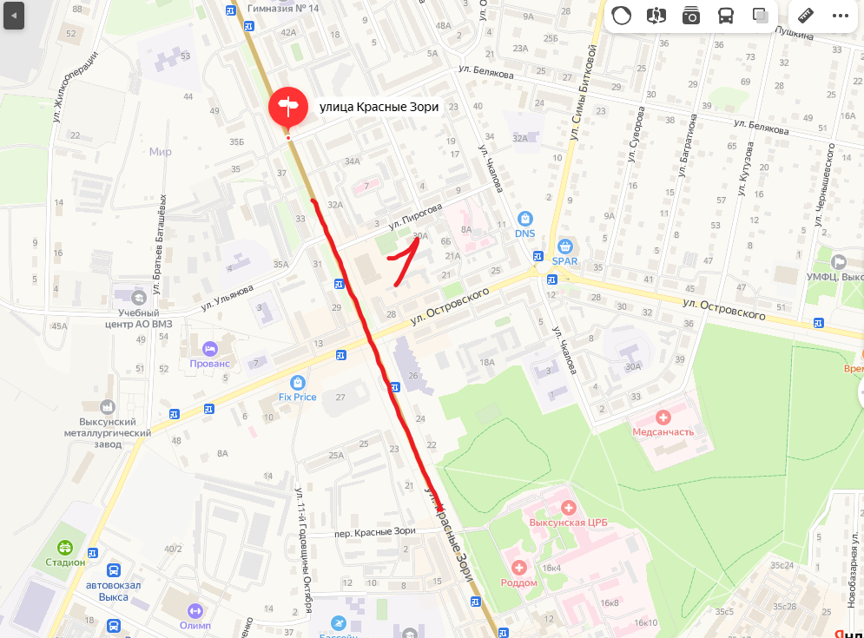
Рис.2. Карта-схема участок исследования ул. Красные Зори

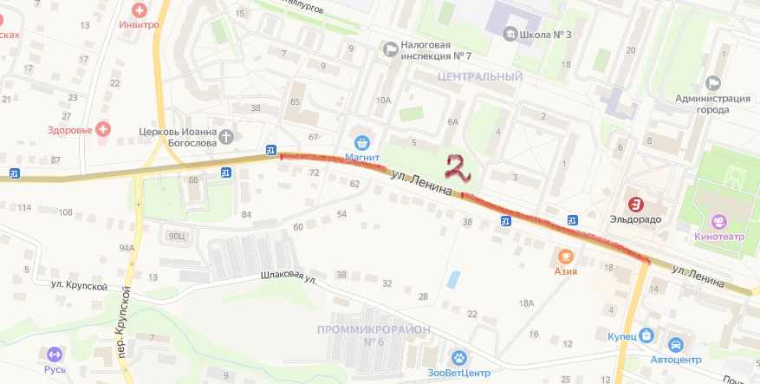
Рис.3. Схема карта участок исследования ул. Ленина

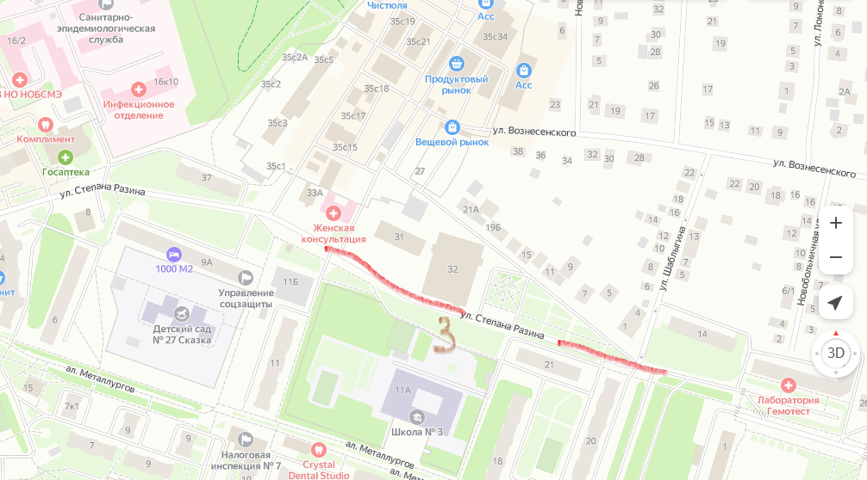
Рис.4. Схема –карта участок исследования ул. Степана Разина

Приложение 2
Таблица 21
Автотранспорт, проходящий по выбранному участку
ул. Красные зори
Тип автотранспорта | Всего за 20 мин, шт. | За час,  N_{i,} шт. | Общий путь за 1 ч, L, км
Легковые автомобили | 301 | 903 | 903
Грузовой автомобиль | 3 | 9 | 9
Автобус | 2 | 6 | 6
Всего: | 918

Таблица 22
Автотранспорт, проходящий по выбранному участку
Ул. Ленина
Тип автотранспорта | Всего за 20 мин, шт. | За час,  N_{i,} шт. | Общий путь за 1 ч, L, км
Легковые автомобили | 332 | 996 | 996
Грузовой автомобиль | 6 | 18 | 18
Автобус | 12 | 36 | 36
Всего: | 1,050
Таблица 23
Автотранспорт, проходящий по выбранному участку
ул. Степана Разина
Тип автотранспорта | Всего за 20 мин, шт. | За час,  N_{i,} шт. | Общий путь за 1 ч, L, км
Легковые автомобили | 89 | 267 | 267
Автобус | 2 | 6 | 6
Всего: | 273

Среднее значение машин составляет 747
Приложение 3
Расчетная оценка количества вредных веществ, выбрасываемых в воздух автомобилями
Среднее значение с трех улиц
Рассчитываем общий путь автомашин за час L, км(1 км –длина участка дороги).
Легковые автомобили: L = 723·1 = 723 (км);
Грузовые автомобили: 9·1 = 9 (км);
Автобусы: 15·1 = 15(км);
Данные расчетов заносим в табл. 24 Таблица 24
Автотранспорт, проходящий по выбранному участку
Тип автотранспорта | Всего за 20 мин, шт. | За час,  N_{i,} шт. | Общий путь за 1 ч, L, км
Легковые автомобили | 241 | 723 | 723
Грузовой автомобиль | 3 | 9 | 9
Автобус | 5 | 15 | 15
Рассчитываем количество топлива (Q_{i}, л) разного вида, сжигаемого двигателями автомашин.
Легковые автомобили (ДТ): Q₁ = 723· ⅓ · 0,11 = 26,51(л)
Легковые автомобили (бензин): Q₁ = 723· ⅔ · 0,13 = 62,66(л)
Грузовые автомобили: Q₂ = 9· 0,34 = 3,06(л)
Автобусы: Q₃= 15· 0,41 = 6,15(л)
Полученный результат заносим в табл. 25

Таблица 25
Количество сожженного топлива каждым видом транспортного средства
Тип автотранспорта | Q_{i}, л
 | ДТ | Бензин
Легковой автомобиль | 26,51 | 62,66
Грузовой автомобиль | 3,06
Автобус | 6,15
Всего Σ Q | 35,72 | 62,66
Рассчитываем объем выделившихся вредных веществ в литрах при нормальных условиях по каждому виду топлива.

Угарный газ (СО):
а) при сгорании бензина: 62,66· 0,6 = 37
б) при сгорании дизельного топлива: 35,72· 0,1= 3,5
Углеводороды (С6Н6):
а) при сгорании бензина: 62,66· 0,1 = 6,2
б) при сгорании дизельного топлива: 35,72· 0,03 = 1
Диоксид азота (NО2):
а) при сгорании бензина: 62,66· 0,04 = 3
б) при сгорании дизельного топлива: 35,72· 0,04 =1,4
Результаты заносим в табл. 26

Таблица 26
Объем выделившихся вредных веществ
от автотранспорта
Вид топлива | Σ Q_{i}, л | Количество выделившихся вредных веществ, л
 |  | СО | углеводороды (С₅Н₁₂) | ΝΟ₂
Бензин | 62,66 | 37 | 6,2 | 2,5
Диз. топливо | 35,72 | 3,5 | 1 | 1,4
 | Всего (V) | 40,5 | 7,2 | 3,9
Рассчитываем массу выделившихся вредных веществ (m, г).
Расчёт массы выделившихся вредных веществ:
Угарный газ (СО): m= 40,5· 28/ 22,4=50,6 (г)
Углеводороды (С6Н6): m= 7,2· 78/ 22,4=25 (г)
Диоксид азота (NО2): m= 3,9· 46/ 22,4=8 (г)
Рассчитываем количество чистого воздуха, необходимое для разбавления выделившихся вредных веществ для обеспечения санитарно допустимых условий окружающей среды.
Расчёт объёма воздуха, необходимого для разбавления:
Угарный газ (СО): V =50,6· 1000/ 3=16866 (м3)
Углеводороды (С6Н6): V= 25· 1000/ 0,1=250000 (м3)
Диоксид азота (NО2): V= 8· 1000/ 0,04=200000 (м3)
Результаты заносим в табл. 27

Таблица 27
Показатели экологического состояния атмосферы
за 1 час исследований

Вид вредного вещества | Кол-во, л  (объем) | Масса, г | Объем воздуха для разбавления, м3 | Значение ПДК, мг/м3
Угарный газ | 40,5 | 50,6 | 16866 | 3,0
Углеводороды | 7,2 | 25 | 250000 | 0,1
Диоксид азота | 3,9 | 8 | 200000 | 0,04

Суммарное количество чистого воздуха, необходимое для разбавления выделившихся вредных веществ:
V = 16866+250000+200000=466866 (м3)

Приложение 4
Январь 2022г. 510 машин

Расчетная оценка количества вредных веществ, выбрасываемых в воздух автомобилями
Рассчитываем общий путь, пройденный количеством автомобилей каждого типа за час (L, км).
Данные расчетов заносим в табл. 28
Таблица 28
Автотранспорт, проходящий по выбранному участку
Тип автотранспорта | Всего за 20 мин, шт. | За час,  N_{i,} шт. | Общий путь за 1 ч, L, км
Легковые автомобили | 165 | 495 | 495
Грузовой автомобиль | 3 | 9 | 9
Автобус | 2 | 6 | 6
Рассчитываем количество топлива (Q_{i}, л) разного вида, сжигаемого двигателями автомашин.
Легковые автомобили (ДТ): Q₁ = 495· ⅓ · 0,11 = 18,15(л)
Легковые автомобили (бензин): Q₁ = 495· ⅔ · 0,13 = 42,9(л)
Грузовые автомобили: Q₂ = 9· 0,34 = 3,06(л)
Автобусы: Q₃= 6· 0,41 = 2,46(л)

Полученный результат заносим в табл. 29

Таблица 29
Количество сожженного топлива каждым видом транспортного средства
Тип автотранспорта | Q_{i}, л
 | ДТ | Бензин
Легковой автомобиль | 18,15 | 42,9
Грузовой автомобиль | 3,06
Автобус | 2,46
Всего Σ Q | 24,21 | 42,9
Рассчитываем объем выделившихся вредных веществ в литрах при нормальных условиях по каждому виду топлива.
Угарный газ (СО):
а) при сгорании бензина: 42,9· 0,6 = 25,74
б) при сгорании дизельного топлива: 24,21· 0,1= 2,4
Углеводороды (С6Н6):
а) при сгорании бензина: 42,9· 0,1 = 4,29
б) при сгорании дизельного топлива: 24,21· 0,03 = 0,72
Диоксид азота (NО2):
а) при сгорании бензина: 42,9· 0,04 = 1,7
б) при сгорании дизельного топлива: 24,21· 0,04 = 0,9

Результаты заносим в табл. 30

Таблица 30
Объем выделившихся вредных веществ
от автотранспорта
Вид топлива | Σ Q_{i}, л | Количество выделившихся вредных веществ, л
 |  | СО | углеводороды (С₅Н₁₂) | ΝΟ₂
Бензин | 42,9 | 25,74 | 4,29 | 1,7
Диз. топливо | 24,21 | 2,4 | 0,72 | 0,9
 | Всего (V) | 28,14 | 5 | 2,6
Рассчитываем массу выделившихся вредных веществ:
Угарный газ (СО): m= 28,14· 28/ 22,4=35 (г)
Углеводороды (С6Н6): m= 5· 78/ 22,4=17,4 (г)
Диоксид азота (NО2): m= 2,6· 46/ 22,4=5,3 (г)
Рассчитываем количество чистого воздуха, необходимое для разбавления выделившихся вредных веществ для обеспечения санитарно допустимых условий окружающей среды.
Расчёт объёма воздуха, необходимого для разбавления:
Угарный газ (СО): V =35· 1000/ 3=11666 (м3)
Углеводороды (С6Н6): V= 17,4· 1000/ 0,1=174000 (м3)
Диоксид азота (NО2): V= 5,3· 1000/ 0,04=132500 (м3)

Результаты заносим в табл. 31

Таблица 31

Показатели экологического состояния атмосферы
Вид вредного вещества | Кол-во, л  (объем) | Масса, г | Объем воздуха для разбавления, м3 | Значение ПДК, мг/м3
Угарный газ | 28,14 | 35 | 11666 | 3,0
Углеводороды | 5 | 17,4 | 174000 | 0,1
Диоксид азота | 2,6 | 5,3 | 132500 | 0,04
Суммарное количество чистого воздуха, необходимое для разбавления выделившихся вредных веществ:
V = 11666+174000+132500=318166 (м3)

